【附件1】
106學年度後壁國中視力不良學生相關改善計畫與實施過程紀錄
壹、主推議題：視力保健
貳、主推原因、背景成因及現況分析說明：
一、主推原因：本校學生視力不良率偏高。
二、背景成因及現況分析：
1.背景成因：
現今社會資訊媒體發達，導致學童喜愛玩電腦、手機、3C產品，學生長時間用眼，導致近視加深。
2.現況分析
105-106學年度視力不良比率統計(以下簡略)
學年度 | 全校學生
105 | 56.16%
106 | 60.8%

參、改善策略及實施過程：(可依六大範疇條列說明並檢附佐證照片)
一、加強學生下課到戶外活動。。
二、於每學期視力檢查不良之學生通知矯治，以減少近視加深。
三、學校常辦理戶外活動，讓學生接觸戶外環境。
肆、成效：
學生近視比率維持，提高學生視力不良矯治回單比率。

臺南市106學年度後壁國民中學「視力不良學生改善實施過程紀錄」
健康促進相關增能活動成果表
活動名稱 | 視力不良學生改善實施過程紀錄
活動日期 | 參加對象 | 學生 |  | 家長 | 教職員工
106學年度 | 參加人數 | 201 |  | - | -
簡述活動內容 | 1.檢查學生視力情形  2.進行視力及高度近視學生衛教
佐證資料(宣導照片)
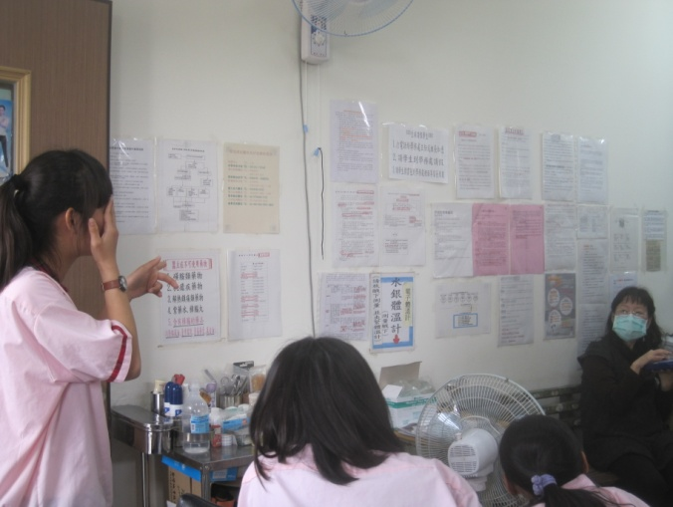 |  |  | 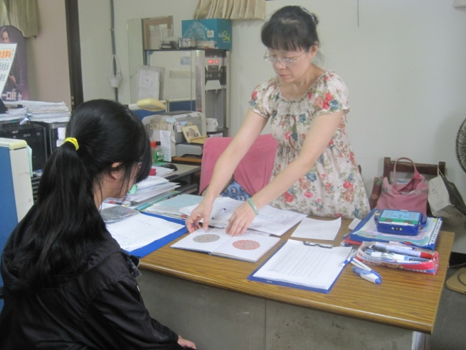
說明：檢查學生視力情形 |  |  | 說明：檢查學生色盲情形
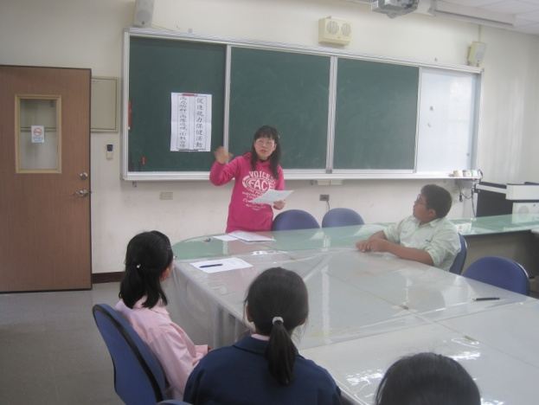 |  |  | 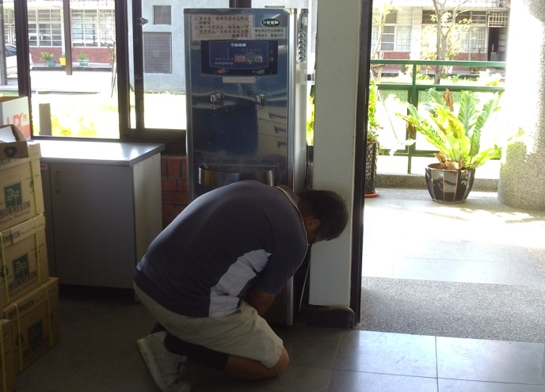  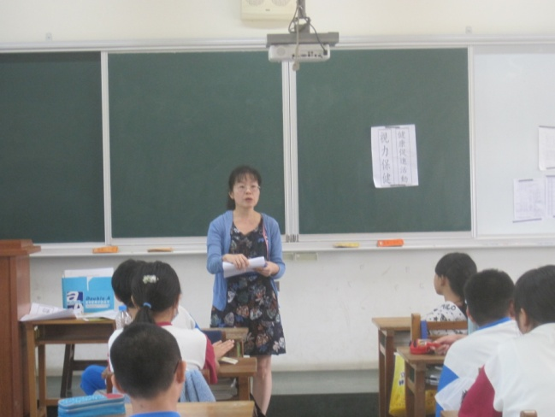
說明：集合高度近視(高危險群)學生  進行高度近視注意事項衛教 |  |  | 說明：班級進行視力保健衛教  （定期檢查飲用水情形）

臺南市106學年度後壁國民中學「視力不良學生改善實施過程紀錄」
健康促進相關增能活動成果表
活動名稱 | 視力不良學生改善實施過程紀錄
活動日期 | 參加對象 | 學生 |  | 家長 | 教職員工
106學年度 | 參加人數 | 201 |  | - | -
簡述活動內容 | 1. 安排學生參與各項戶外活動，促進眼睛健康  2. 集體遠眺休息活動，促進眼睛健康
佐證資料(宣導照片、紀錄)
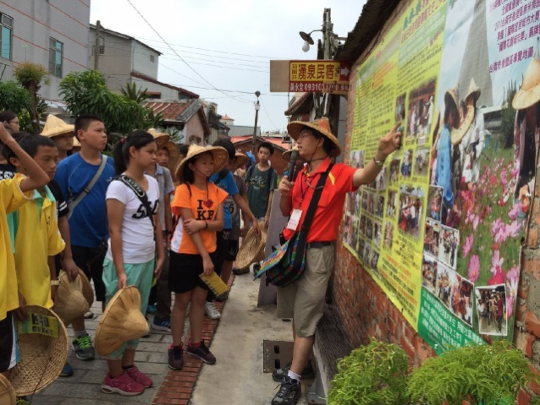 |  |  | 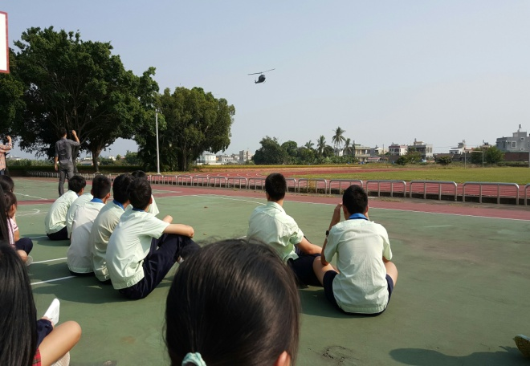
說明：學生參與校外手染布戶外體驗，促進眼睛健康 |  |  | 說明：安排學生戶外活動.促進眼睛健康(觀賞國防部直升機降落學校操場訓練)
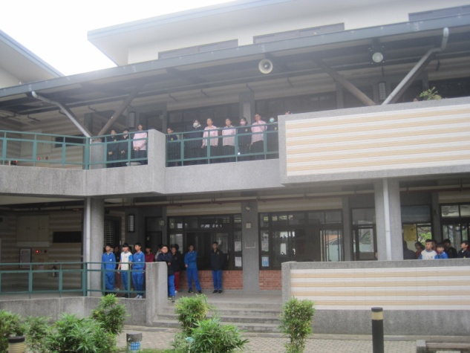 |  |  | 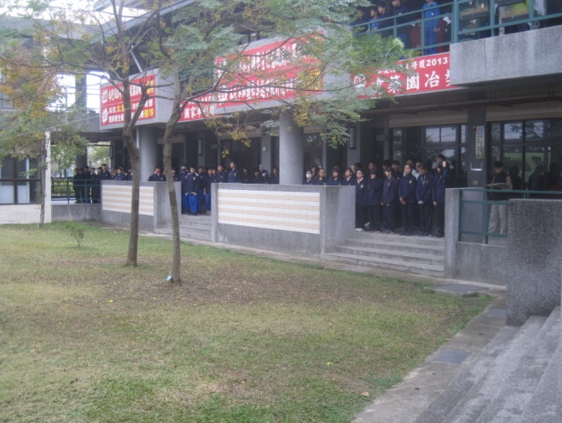
說明：保護眼睛，集體遠眺休息活動 |  |  | 說明：保護眼睛，集體遠眺休息活動

